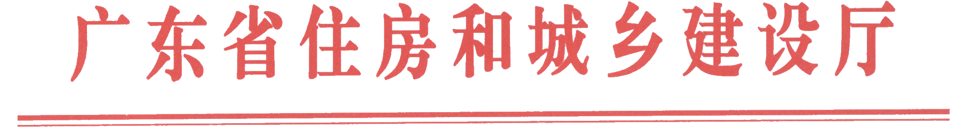
粤建质函〔2010〕449号

关于切实加强2010年广州“亚运会”期间
全省建筑施工安全生产和文明施工
工作的通知

广州市城乡建设委员会、各地级以上市住房和城乡（规划）建设局，佛山市顺德区国土城建和水利局，省建筑工程集团有限公司：
2010年广州“亚运会”即将举办，为切实抓好广州“亚运会”期间全省建筑施工安全生产和文明施工工作，严防建筑施工安全事故的发生，为广州“亚运会”的举办营造良好的外部环境作出应有的贡献，现结合今年全省住房城乡建设系统深入开展建筑施工“安全生产年”的工作部署，提出以下工作要求，请认真贯彻执行。
一、提高认识，落实责任
2010年广州“亚运会”的举办是亚洲的盛事，也是受到世界广泛关注的重大体育赛事，为广州“亚运会”的顺利举办营造良好的外部环境非常重要，全省住房城乡建设系统必须充分认识到抓好广州“亚运会”期间建筑施工安全生产和文明施工工作是广州“亚运会”保障工作的一个组成部分，具有重要的意义。要切实增强责任感、使命感和紧迫感，在思想上予以高度重视，认真做好相关工作部署，加强领导，明确责任，确保责任到位、人员到位、工作落实到位。
二、突出重点，强化监管
全省住房城乡建设系统要切实按照《广东省住房和城乡建设厅印发全省住房和城乡建设系统继续深入开展“安全生产年”活动工作方案的通知》（粤建质函〔2010〕166号）的要求，进一步做好相关工作。全省各级住房和城乡建设行政主管部门要加强监管，继续加强对重点地区、重点企业、重点部位和重点环节的监督检查。各建设单位和施工、监理企业要切实履行安全生产主体责任，深入开展建筑施工安全隐患的排查和治理。重点加强以下六个方面的工作：
（一）加强对工业园（区）、城乡结合部等管理相对薄弱的重点区域在建工程的监督检查，加强对深基坑、高支模、地下暗挖、高层外墙脚手架等危险性较大分部分项工程以及建筑起重机械安全使用的监督检查，对发现的施工安全隐患以及管理存在的薄弱环节，要建立台帐，督促落实整改，及时消除隐患。
（二）施工、监理企业在广州“亚运会”举办前和举办期间要加强对建筑工地所有人员进行有针对性的安全教育，努力提高施工作业人员的安全意识和自我保护能力，克服麻痹思想，杜绝违章指挥、违章作业、违反劳动纪律的行为。
（三）施工企业要做好施工现场消防工作，加强易燃易爆等危险品的管理。施工企业要建立健全易燃易爆等危险品的管理制度，加强对进入施工现场易燃易爆品的管理，易燃易爆品仓库设置应符合有关规定，并远离施工现场的生活区、办公区和施工作业区。施工现场必须配备和设置数量充足、有效的消防用品和设施。此外，施工、监理企业应加强对施工现场的日常巡查，及时消除火灾隐患。
（四）施工企业要配置应急救援物资、器材，完善施工现场生产安全应急预案，开展有针对性的应急救援演练，提高企业及其施工现场应对施工安全突发事件的能力。
（五）切实加大监督执法力度。 全省各级住房城乡建设行政主管部门和施工安全监督站要在施工、监理企业自查自纠的基础上，加大巡查频次和执法力度，及时发现施工安全隐患，督促责任单位落实专人整改，及时消除安全隐患。对拒不整改、屡禁不止的，要果断采取措施，坚决予以停工整改并实施处罚，对由于隐患排查治理工作不认真，导致重大安全隐患未消除而造成严重后果的，依法严肃追究责任单位和有关人员的责任。全力保持广州“亚运会”期间全省建筑施工安全形势的总体稳定。
（六）广州“亚运会”举办期间，全省住房城乡建设系统要严格执行领导带班和人员值班制度，确保联络畅通，及时掌握本地区、本单位建筑施工安全和文明施工状况。一旦发生突发事件，立即启动应急预案，做到反应快捷、组织有力、处置妥当、抢险迅速、救援得力，最大限度降低因施工安全突发事件所造成的影响和损失。


二〇一〇年九月六日

主题词：亚运会 施工 安全 管理 通知
（共印8份·电子版）

